**第一周作业解析**

**第一周作业解析视频：详见微淼课程学习资料**

**本周计算公式总结：**

* **涨跌幅=（结束点位－开始点位）÷ 开始点位×100%**
* **月净现金流=现金流入－现金流出**
* **投资年回报率=月净现金流×12个月÷成本（即首付）×100%**

我们第一周作业是让大家分析美国房价指数过去30年的走势情况，并判断未来可能的走势、以及不同时期属于什么类型的资产？

**现在以日本东京住宅价格指数为例，给大家一个答题范本，供大家参考。**

1、**根据第一周生钱资产、耗钱资产的概念和太极图中的财务自由智慧**

1. 观察下图过去30年间日本东京住宅价格指数的涨跌情况，请分阶段计算涨跌幅并判断未来可能的走势？
2. 下面表格是东京某房产两个不同时期的数据，请分别计算净现金流的情况并判断它在不同时期是什么类型的资产？

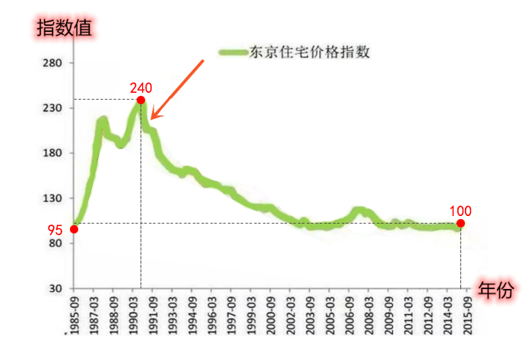

|  |  |  |  |  |  |  |
| --- | --- | --- | --- | --- | --- | --- |
| **东京山手线某房产 （单位：日元）** | | | | | | |
| **时间** | **市价** | **首付（30%)** | **贷款（70%)** | **月租金** | **月供 （等额本息）** | **每月其他支出 （约房租的20%）** |
| 1991年 | 3000万 | 900万 | 2100万 | 7万 | 15.4万 | 1.4万 |
| 2015年 | 1200万 | 360万 | 840万 | 7.5万 | 3.3万 | 1.5万 |

**（1）从太极图涨跌规律分析**

日本东京住宅价格指数1985-1991年从95点涨到240点，经历了一个上涨的周期；1991-2015年从240点跌到100点，经历了一个下跌的周期。

**涨跌幅=（结束点位－开始点位）÷ 开始点位×100%**

【第一阶段上涨】（240-95）÷95=1.53=153%， 涨幅为153%。

【第二阶段下跌】（100-240）÷240=-0.58=-58%，跌幅为58%

**结论：**根据太极图智慧，大涨之后必有大跌，大跌之后必有大涨，资产价格的涨和跌是循环运动的。房价的上涨和下跌也是循环运动的，具有波动性，并不是线性的。

我们可以确定未来东京的房价一定会出现新一轮的上涨，具体什么时候上涨我们不知道，也不去预测。但是我们可以从资产的属性上去做研究，那么就需要从净现金流和回报率上去找答案。

**（2）从净现金流角度分析**

**① 如果1991年购买这套房产，那么它的净现金流计算如下**：

持续流入：每月租金收入7万元

持续流出：月供+其他支出=15.4+1.4=16.8万元

月净现金流=持续流入-持续流出=7-16.8=-9.8万元

**投资年回报率=月净现金流×12个月÷成本（即首付）×100%**

投资年回报率=-9.8×12÷900=-0.13=-13%

**② 如果2015年购买这套房产，那么它的净现金流计算如下：**

持续流入：每月租金收入7.5万元

持续流出：月供 + 其他支出=3.3+1.5=4.8万元

月净现金流=持续流入 - 持续流出=7.5-4.8=2.7万元（生钱资产）

**投资年回报率=月净现金流×12个月÷成本（即首付）×100%**

年投资回报率=年现金流÷投入成本（即首付）=2.7×12÷360=0.09=9%

**结论：**净现金流的正和负是循环往复的，同一套房子不同时期，房子属性可能不一样，判断房子的资产属性需要看净现金流。

① 1991年此房产月净现金流为 -9.8万日元，投资年回报率为 -13%，因此该房子为耗钱资产，所以此时不应该买房子，有房子可以考虑卖出。根据太极图中的规律，净现金流的正和负是循环往复的，即使现在该房子的净现金流为负值，但在未来一定会变成正值。

② 2015年此房产月净现金流为 2.7万日元，投资年回报率为 9%，因此该房子为生钱资产。如果此时手中有房产，可以继续持有，不考虑卖出，有投资价值的房产可以考虑买入。

**第一周作业你学到的重点知识**

1. 太极图的智慧：价格循环往复
2. 生钱资产的含义：持续稳定净现金流入
3. 涨跌幅、回报率，现金流的计算